Materialblatt 468

Stichworte:

Islam

Islam. Die Richtungen des Islam

Schon bald nach Mohameds Tod (632) stritten seine Gefährten über seine Nachfolge. Dies führte zur (noch heute andauernden) Spaltung der islamischen Welt.

# Sunniten

Sunniten (von ‚sunna, ‚Herkommen‘, ‚Brauch‘) meinen, dass die ersten drei Nachfolger (‚Kalifen‘) Mohameds zwar mit diesem nicht verwandt, aber dennoch ‚rechtgeleitete‘, also ‚von Allah legitimierte‘ Führer der Umma waren. Im 18 Jh. formierte sich auf dem Gebiet des heutigen Saudi-Arabiens die sunnitische Untergruppe der traditionalistischen Wahhabiten. Auf sie berufen sich Islamisten und ‚Gotteskrieger‘ (‚IS‘, ‚Taliban‘).

# Schiiten

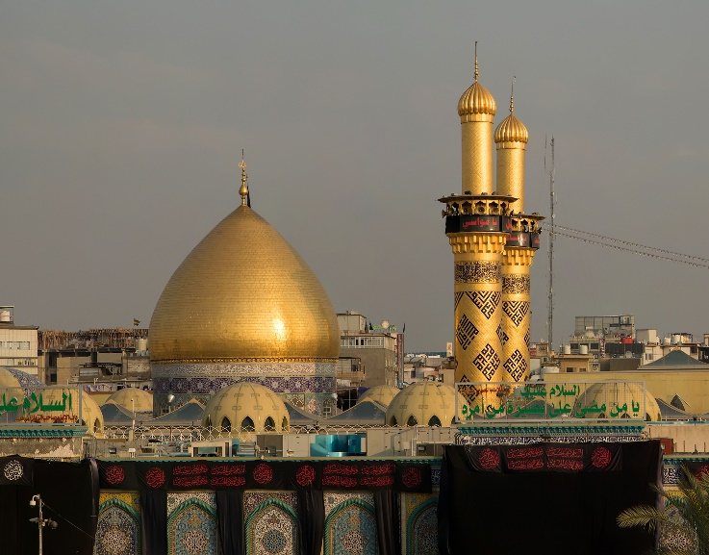Schiiten glauben, dass nur ein Verwandter Mohameds die Muslime führen darf. Daher anerkennen sie erst den vierten Kalifen, Mohameds Vetter und Schwiegersohn Ali (von 656-657) als rechtmäßig, als ‚Iman‘. ‚Schiiten‘ sind so die Angehörigen der ‚Partei Alis‘, der ‚schi’at Ali‘ (arab.). Die Verehrung Alis gilt vielen Sunniten als unislamisch, da nur Allah verehrt werden dürfe. Viele Schiiten (z. B. der Imamiten) leben in Erwartung einer endzeitlichen Wiederkehr Mahdis, ihres zwölften und letzten Imams. Alle irdischen Herrschaftsformen werden daher von den Imamiten beargwöhnt.

Das Grab des als [Märtyrer](https://de.wikipedia.org/wiki/M%C3%A4rtyrer) verehrten schiitischen dritten [Imam](https://de.wikipedia.org/wiki/Imam) [al-Husain](https://de.wikipedia.org/wiki/Al-Husain) in Kerbela, Ort des Aschura-Festes (<https://en.wikipedia.org>)

Aufgaben:

1. Recherchiert zum geschichtlichen Hintergrund und zum Ablauf des jährlichen schiitischen Aschura-Festes in Kerbela. Erstellt hierzu ein Plakat. [Reproduktion]
2. Erläutert eure unterschiedlichen Wahrnehmungen der Riten des Aschura-Festes. Was fasziniert euch, was schreckt euch ab? [Denken/Reflexion]

# Alewiten

Im 13. Jh. auf dem Gebiet der heutigen Türkei aus den Schiiten hervorgegangen, ist den Alewiten nicht Mohamed, sondern dessen Vetter Ali die wichtigste religiöse Gestalt. Orientiert an den Freiheitstraditionen der westlichen Welt, gelten sie anderen Muslimen oft als ungläubig, zumal sie ein zweites heiliges Buch verehren und befolgen, ‚Buyruk‘ (‚Vorschrift‘, ‚Gesetz‘).

# Sufismus

In vielen Religionen werden Gläubige verehrt, die religiös besonders begabt und darin eingeübt sind, sich in ihren Gott bzw. in ihre Götter mystisch-meditativ zu versenken. Auch im mittelalterlichen Islam hat sich eine mystische Lebensform der Einswerdung mit Allah, dem ‚Unnennbaren‘, dem ‚Unsichtbaren‘ ausgebildet. Sie wird als ‚Sufismus‘ bezeichnet und auch heute noch von vielen Muslimen praktiziert. Die Sufis streben danach, durch seelische Läuterung und ‚Entwerdung‘ (‚fana‘) die niedrigen eigenen gegen die lobenswerten göttlichen Eigenschaften einzutauschen.

Aufgaben:

1. Die islamische ‚Entwerdung‘ weist Ähnlichkeiten auf mit den buddhistischen ‚edlen Wahrheiten‘. Informiert euch und haltet dann in einer Gegenüberstellung fest, wo ihr Gemeinsamkeiten und Unterschiede erkennt. [Transfer]

Quelle:

* Christoph Thoma, Islam – Hingabe an Gott, in: Praxisbuch Ethik für Jugendliche 1, Linz 2016 (geändert)